**Лабораторная работа №1**

**Самойлов Александр Т-091**

Тема: Исследование работы дешифратора экспериментальным путем.

Цель: Научиться исследовать работу дешифратора.

**Индивидуальные задание**

|  |  |
| --- | --- |
| 15 | Реализуйте схему дешифратора 4-9 (4 входа и 9 выходов) |

**Таблица истинности**

|  |  |  |  |  |  |  |  |  |  |  |  |  |  |
| --- | --- | --- | --- | --- | --- | --- | --- | --- | --- | --- | --- | --- | --- |
| Слово, устанавливаемое в левом окне генератора слова | Х4 | Х3 | X2 | X1 | Y0 | Y1 | Y2 | Y3 | Y4 | Y5 | Y6 | Y7 | Y8 |
| 0(16) | 0 | 0 | 0 | 0 | 1 | 0 | 0 | 0 | 0 | 0 | 0 | 0 | 0 |
| 1(16) | 0 | 0 | 0 | 1 | 0 | 1 | 0 | 0 | 0 | 0 | 0 | 0 | 0 |
| 2(16) | 0 | 0 | 1 | 0 | 0 | 0 | 1 | 0 | 0 | 0 | 0 | 0 | 0 |
| 3(16) | 0 | 0 | 1 | 1 | 0 | 0 | 0 | 1 | 0 | 0 | 0 | 0 | 0 |
| 4(16) | 0 | 1 | 0 | 0 | 0 | 0 | 0 | 0 | 1 | 0 | 0 | 0 | 0 |
| 5(16) | 0 | 1 | 0 | 1 | 0 | 0 | 0 | 0 | 0 | 1 | 0 | 0 | 0 |
| 6(16) | 0 | 1 | 1 | 0 | 0 | 0 | 0 | 0 | 0 | 0 | 1 | 0 | 0 |
| 7(16) | 0 | 1 | 1 | 1 | 0 | 0 | 0 | 0 | 0 | 0 | 0 | 1 | 0 |
| 8(16) | 1 | 0 | 0 | 0 | 0 | 0 | 0 | 0 | 0 | 0 | 0 | 0 | 1 |

**Логические выражения**

Y0 = X4 X3 Х2 Х1

Y1 = X4 X3 Х2 Х1

Y2 = X4 X3 Х2 Х1

Y3 = X4 X3 Х2 Х1

Y4 = X4 X3 Х2 Х1

Y5 = X4 X3 Х2 Х1

Y6 = X4 X3 Х2 Х1

Y7 = X4 X3 Х2 Х1

Y8 = X4 X3 Х2 Х1

**Схема дешифратора**

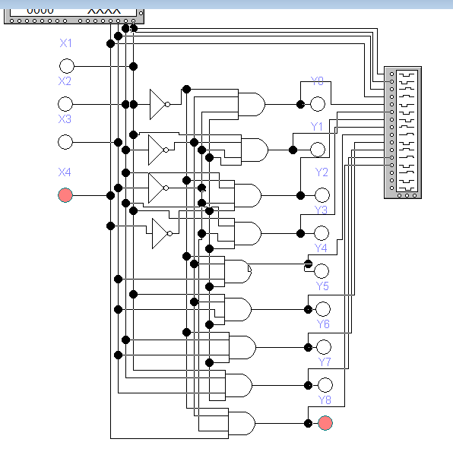

**Временная диаграмма Комбинации**

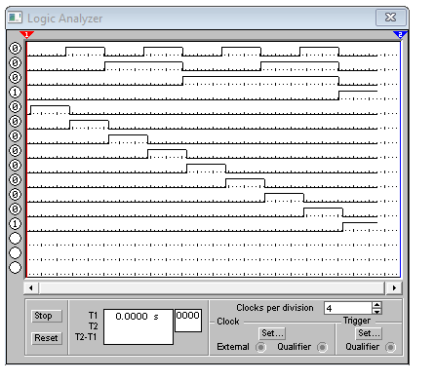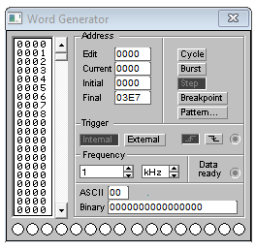

**Вывод**: в процессе выполнения данной работы научились исследовать работу дешифратора. Служит для преобразования N разрядного кода , в один направляющий сигнал

